**Ошибка Удаленный сеанс отключен, поскольку отсутствуют клиентские лицензии удаленного рабочего стола**

Опубликовано [31.10.2014](http://tavalik.ru/oshibka-rdp-2/) автором [Александр Петровский](http://tavalik.ru/author/petrovskii/)

Доброго времени суток! Иногда при подключении у к серверу терминалов через клиент «[Подключение к удаленному рабочему столу](http://tavalik.ru/rdp-klient-windows/)», может возникнуть ошибка: «**Удаленный сеанс отключен, поскольку отсутствуют клиентские лицензии удаленного рабочего стола.**» В данной статье я хочу описать причины возникновения данной ошибки и предложу возможные решения этой проблемы.

Итак, при подключению к серверу терминалов по протоколу RDP возникает ошибка: «**Удаленный сеанс отключен, поскольку для данного компьютера отсутствуют клиентские лицензии удаленного рабочего стола.**»

[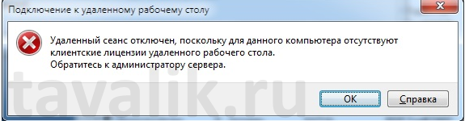](http://tavalik.ru/wp-content/uploads/2014/10/oshibka-rdp-2_01.png)

Данное сообщение можно увидеть в следующих случаях:

1. Для службы удаленных рабочих столов на сервере терминалов не настроен сервер лицензирования.
2. На сервере лицензирования не осталось клиентских лицензий доступа (CAL).

Рассмотрим эти ситуации более подробно, а также обозначим способы их устранения .

**1. Настройка сервера лицензирования**

Об установке сервера терминалов, а также о настройке сервера лицензирования удаленных рабочих столов и об активации лицензий можно прочитать в статьях:

1. [Установка сервера терминалов в Windows Server 2012 R2](http://tavalik.ru/ustanovka_servera_terminalov_windows_server_2012/)
2. [Установка сервера терминалов в Windows Server 2008 R2](http://tavalik.ru/ustanovka-servera-terminalov-na-windows-server-2008-r2/)

Если прежде подключение через удаленный рабочий стол к серверу терминалов работало, то возможно данному клиенту была выдана временная лицензия на 180 дней, и срок этой лицензии уже истек. Для того чтобы заново получить временную лицензию необходимо на **клиентской машине** удалить из реестра сведения о действующей просроченной лицензии.

Запускаем редактор реестра. Сделать это можно выполнив команду **regedit.exe** («*Пуск*» — «*Найти программы и файлы*», либо «*Пуск*» — «*Выполнить*» или нажать комбинацию клавиш **Win+R** и вписать имя команды в окне «*Выполнить*»).

[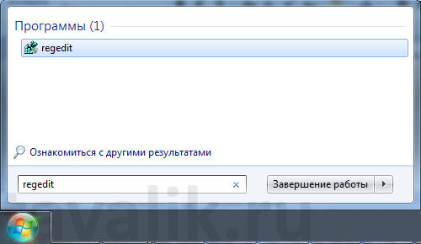](http://tavalik.ru/wp-content/uploads/2014/10/oshibka-rdp-2_05.png)

[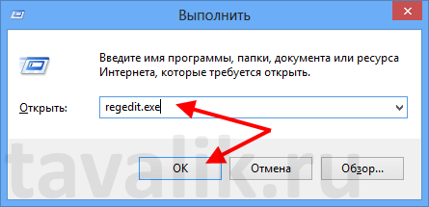](http://tavalik.ru/wp-content/uploads/2014/10/oshibka-rdp-2_09.png)

Настоятельно рекомендуется при любом изменении реестра [делать его копию,](http://tavalik.ru/eksport-i-import-reestra/) для восстановления работоспособности Windows либо программ в случае возникновении проблем.

В запустившемся редакторе реестра необходимо удалить следующий каталог:

HKEY_LOCAL_MACHINE\Software\Microsoft\MSLicensing

[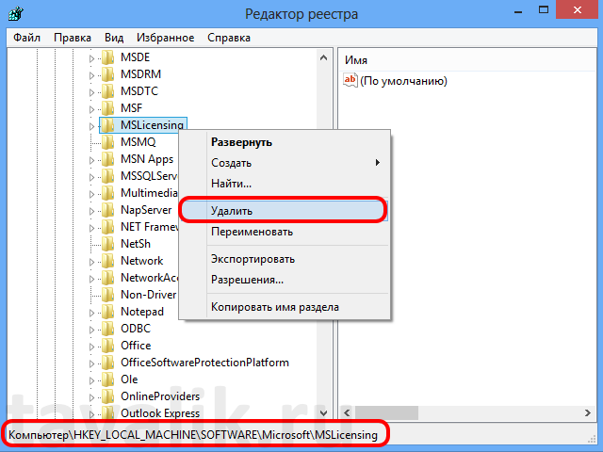](http://tavalik.ru/wp-content/uploads/2014/10/oshibka-rdp-2_10.png)

После удаления, нужно обязательно запустить клиента [«Подключение к удаленному рабочему столу»](http://tavalik.ru/rdp-klient-windows/) с [правами «Администратора»](http://tavalik.ru/zapusk-programm-ot-imeni-v-windows-8/), для того чтобы в реестре прописалась новая временная лицензия.

[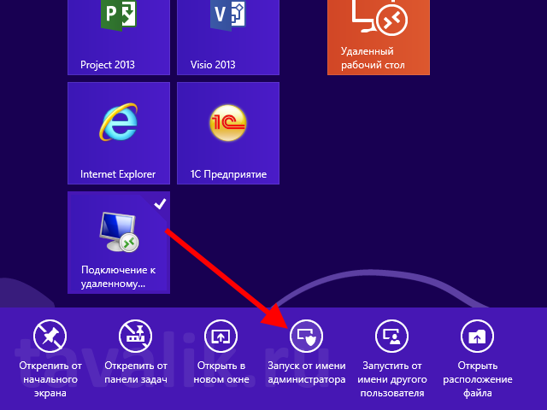](http://tavalik.ru/wp-content/uploads/2014/10/oshibka-rdp-2_11.png)

**2. Нехватка CAL-лицензий**

Если на сервере лицензирования, который лицензирует данный сервер терминалов, закончились лицензии, необходимо дождаться пока кто-либо освободит лицензию, либо приобрести и активировать необходимое число CAL-лицензий.

Просмотреть общее, занятое и доступное количество лицензий можно в оснастке «Лицензирование сервера терминалов». Чтобы открыть данную оснастку в [MS Windows Server 2008](http://tavalik.ru/ustanovka-windows-server-2008-r2/) нужно последовательно зайти в меню «*Пуск*» — «*Администрирование*» — «*Службы удаленных рабочих столов*» — «*Диспетчер лицензирования удаленных рабочих столов*»

[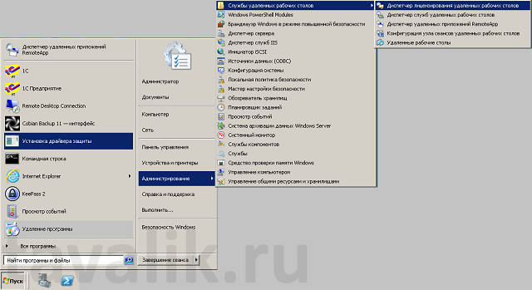](http://tavalik.ru/wp-content/uploads/2014/10/oshibka-rdp-2_02.png)

Далее следует выбрать свой сервер лицензирования, нажать «*Действие*» и «*Создать отчет*». Этот отчет покажет:

* дату и время создания отчета;
* область отчета, например Domain, OU=Sales или All trusted domains;
* число Клиентских лицензий служб удаленных рабочих столов «на пользователя», установленных на сервере лицензирования;
* число Клиентских лицензий служб удаленных рабочих столов «на пользователя», выданных сервером лицензирования с учетом заданной области отчета.

[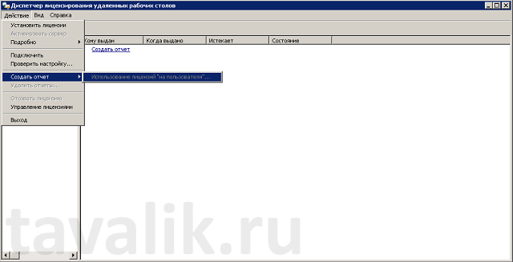](http://tavalik.ru/wp-content/uploads/2014/10/oshibka-rdp-2_03.png)

Созданные отчеты отображаются на вкладке «*Отчеты*» в Диспетчере лицензирования удаленных рабочих столов.

[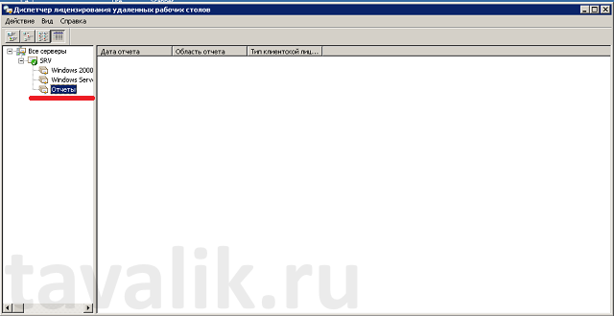](http://tavalik.ru/wp-content/uploads/2014/10/oshibka-rdp-2_04.png)